Câu 1:
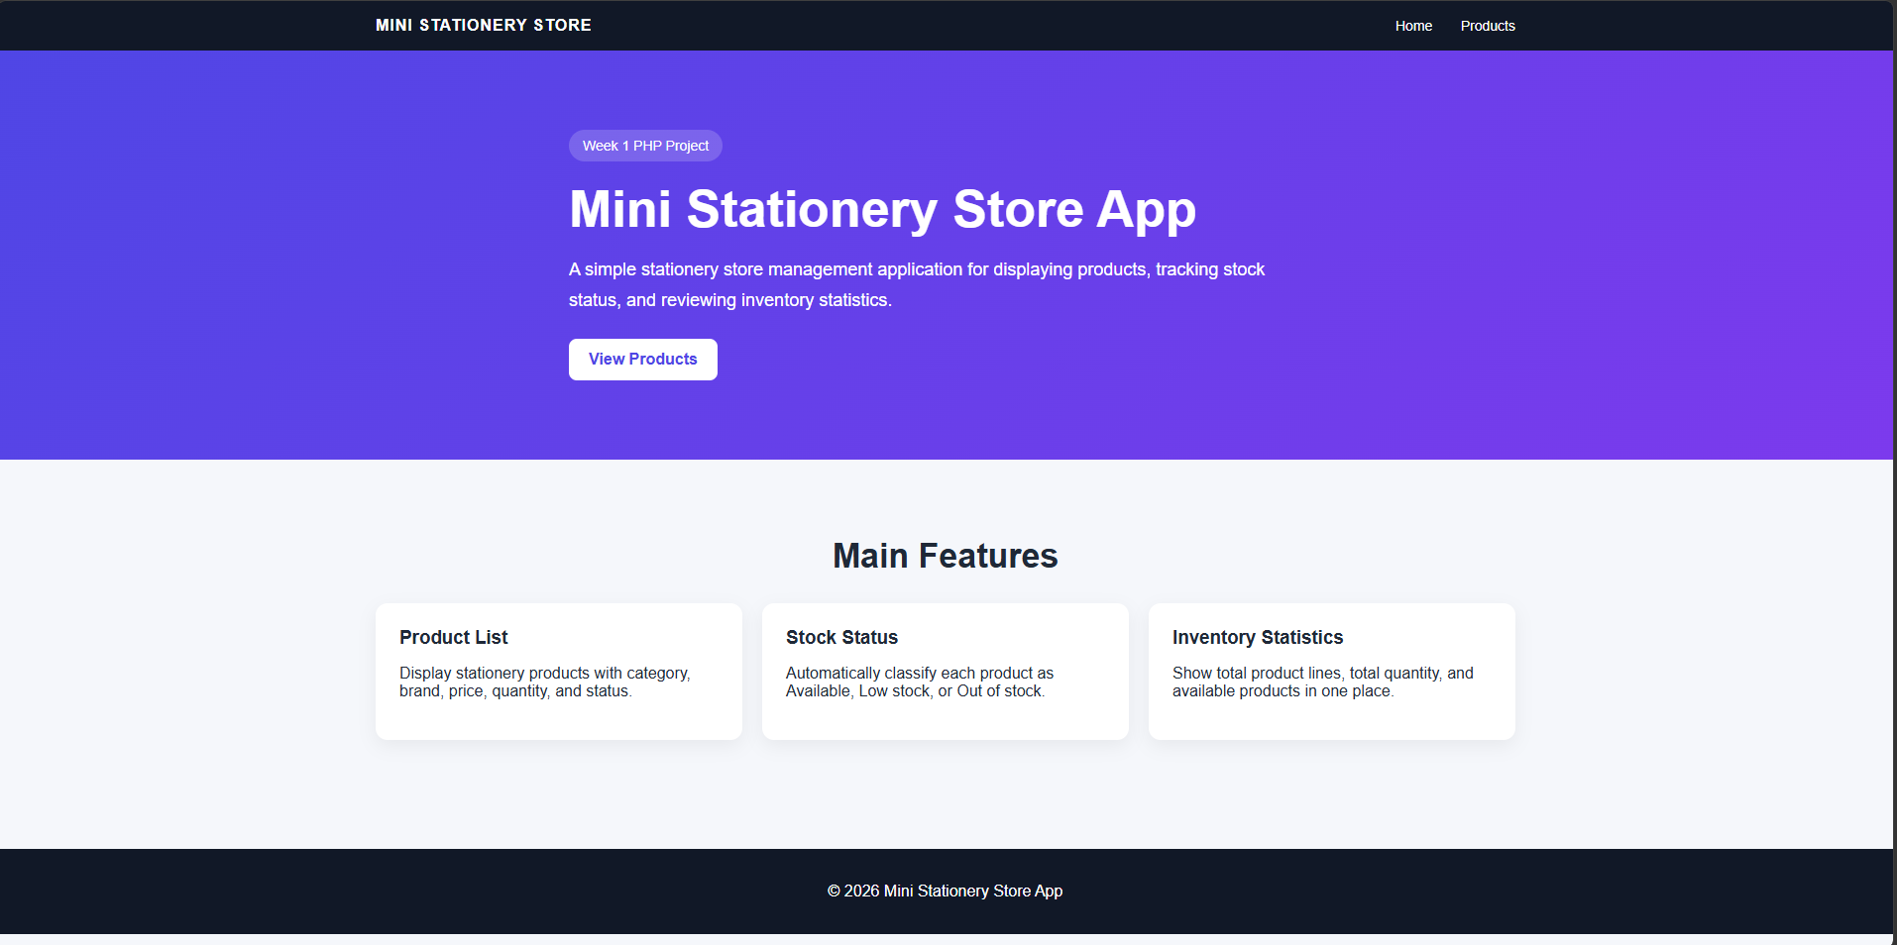
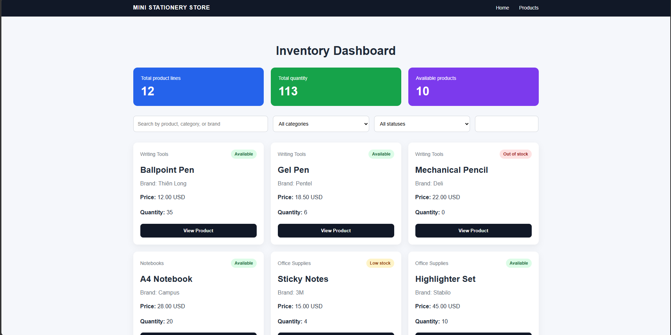

Câu 2:
Problem Solving
Trong Câu 1, em xây dựng ứng dụng Mini Stationery Store App để quản lý một số mặt hàng văn phòng phẩm như bút, sổ tay, thước, kéo, bút nhớ dòng và các sản phẩm tương tự. Dựa trên ứng dụng này, em phân tích các vấn đề như sau:
1. Nếu dữ liệu ngày càng nhiều, việc lưu bằng array PHP trong file sẽ gặp những hạn chế gì?
Theo em, khi số lượng sản phẩm còn ít thì lưu dữ liệu bằng array PHP trong file là phù hợp vì dễ làm và dễ hiểu. Tuy nhiên, khi dữ liệu tăng lên nhiều thì cách này sẽ có nhiều hạn chế. Thứ nhất, việc thêm, sửa hoặc xóa sản phẩm phải làm trực tiếp trong file mã nguồn nên rất dễ nhầm lẫn hoặc sai cú pháp. Thứ hai, khi danh sách sản phẩm lớn, việc tìm kiếm, lọc và thống kê sẽ không còn hiệu quả vì chương trình phải đọc toàn bộ dữ liệu từ file mỗi lần chạy. Ngoài ra, cách lưu này cũng khó bảo trì nếu cửa hàng thường xuyên cập nhật giá, số lượng hoặc thêm sản phẩm mới. Vì vậy, array PHP chỉ phù hợp cho bài Lab cơ bản, còn về lâu dài nên chuyển sang database.
2. Nếu có nhiều người cùng sử dụng hệ thống, chương trình hiện tại còn thiếu những chức năng nào để dùng được trong thực tế?
Nếu có nhiều người cùng sử dụng thì chương trình hiện tại còn thiếu nhiều chức năng quan trọng. Trước hết là chưa có đăng nhập nên không xác định được ai đang sử dụng hệ thống. Tiếp theo là chưa có phân quyền, trong khi thực tế mỗi người sẽ có nhiệm vụ khác nhau, ví dụ nhân viên bán hàng, quản lý kho hoặc chủ cửa hàng. Ngoài ra, hệ thống hiện tại cũng chưa có chức năng thêm, sửa, xóa sản phẩm, nên chưa thể cập nhật dữ liệu hằng ngày. Một điểm nữa là chưa có phần lưu lại lịch sử thay đổi, nên nếu số lượng hàng bị nhập sai thì sẽ khó kiểm tra nguyên nhân. Vì vậy, để dùng được trong thực tế, hệ thống cần bổ sung các chức năng quản lý người dùng và cập nhật dữ liệu.
3. Nếu muốn giảm sai sót khi nhập dữ liệu hoặc hiển thị sai trạng thái, em sẽ cải tiến phần kiểm tra dữ liệu và xử lý logic như thế nào?
Để giảm sai sót, em sẽ cải tiến phần kiểm tra dữ liệu đầu vào trước khi lưu. Ví dụ, tên sản phẩm không được để trống, giá phải là số dương, số lượng phải là số nguyên không âm, và danh mục sản phẩm nên chọn từ danh sách có sẵn thay vì nhập tự do. Bên cạnh đó, trạng thái sản phẩm không nên nhập thủ công mà cần được tính tự động từ số lượng tồn kho. Chẳng hạn, nếu số lượng bằng 0 thì hiển thị Out of stock, nếu số lượng từ 1 đến 5 thì hiển thị Low stock, còn lớn hơn 5 thì hiển thị Available. Theo em, cách này sẽ giúp dữ liệu nhất quán hơn và tránh trường hợp số lượng đã hết nhưng hệ thống vẫn hiển thị còn hàng.
4. Nếu cần phát triển ứng dụng này thành một hệ thống thật ở các tuần sau, theo em nên ưu tiên mở rộng phần nào trước: tìm kiếm, thêm/sửa/xóa dữ liệu, đăng nhập, hay kết nối database? Hãy giải thích lý do.
Theo em, phần nên ưu tiên trước là kết nối database. Lý do là vì database là nền tảng để lưu trữ dữ liệu ổn định và phù hợp hơn với hệ thống thực tế. Nếu vẫn dùng array PHP thì khi số lượng sản phẩm tăng lên, việc quản lý sẽ rất bất tiện. Sau khi có database, em sẽ ưu tiên phát triển chức năng thêm/sửa/xóa dữ liệu vì đây là phần quan trọng nhất để cửa hàng có thể cập nhật sản phẩm, giá bán và số lượng tồn kho hằng ngày. Sau đó mới đến đăng nhập và phân quyền để kiểm soát người dùng. Cuối cùng là mở rộng thêm phần tìm kiếm và các tính năng nâng cao khác. Theo em, thứ tự này hợp lý vì phải có nền tảng dữ liệu và thao tác cơ bản trước thì hệ thống mới vận hành được.
5. Theo em, trong bài toán em chọn, đâu là vấn đề nghiệp vụ quan trọng nhất mà hệ thống cần giải quyết tốt để có ích trong thực tế?
Theo em, vấn đề nghiệp vụ quan trọng nhất trong Mini Stationery Store App là quản lý chính xác số lượng tồn kho và trạng thái sản phẩm. Trong cửa hàng văn phòng phẩm, nếu hệ thống không cập nhật đúng số lượng thì nhân viên có thể tưởng là vẫn còn hàng để bán nhưng thực tế đã hết. Điều này sẽ ảnh hưởng đến việc bán hàng và trải nghiệm của khách hàng. Ngoài ra, nếu hệ thống xác định đúng những mặt hàng sắp hết thì cửa hàng có thể chủ động nhập thêm hàng kịp thời. Vì vậy, em cho rằng hệ thống cần làm tốt nhất ở phần theo dõi tồn kho, phân loại trạng thái đúng và hỗ trợ người dùng kiểm soát hàng hóa hiệu quả.

